****成都市少年儿童业余体育学校****

****工作简报****

**少体校办公室编 2024年8月5日**

**筑牢安全防线，护航数字校园：**

**成都市少体校开展全员网络安全专题培训**

2024年8月5日，成都市少年儿童体育学校（以下简称“少体校”）在3楼会议室举办2024年度网络安全专题培训。学校领导班子、全体在职员工及网络安全管理技术人员参加培训，通过分层分类学习，全面提升网络安全意识和应急处置能力，为学校数字化建设保驾护航。

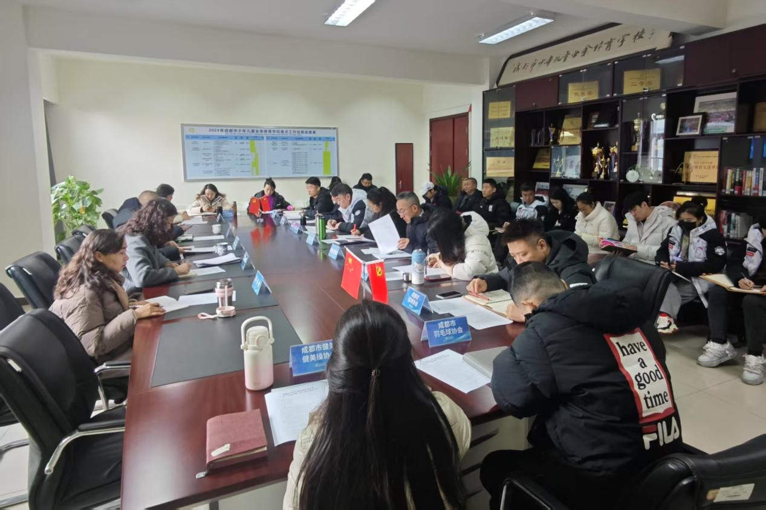

本次培训目的是贯彻落实《中华人民共和国网络安全法》《数据安全法》等法规要求，响应成都市体育局关于加强单位网络安全建设的部署，少体校针对当前网络攻击、数据泄露等风险隐患，面向不同岗位人员制定差异化培训方案，在为期3天的培训中，在职员工完成4学时基础培训，重点强化日常办公网络安全意识；网络安全管理及技术人员完成8学时专业培训，提升安全防护与应急响应技能。培训采用“专家讲座+案例分析+实操演练”相结合的模式，特邀网络安全领域专家现场授课，并设置模拟攻击场景进行网络安全事件处置应急演练，考核参训人员应对能力。

会议强调，网络安全是校园安全的‘隐形战场’，全体教职工需以‘时时放心不下’的责任感，守好数据安全红线，为我校青少年体育事业发展构建清朗网络空间。”普通教职工需掌握办公场景中个人信息保护技巧，承诺杜绝违规外传敏感数据；网络安全管理技术人员需完成服务器安全加固模拟操作，与本单位签订《官网运营保密、网络与数据安全责任书》。参训人员纷纷表示，通过培训深刻认识到网络安全“一失万无”的严峻性。

本次培训是少体校“网络安全能力提升年”系列活动的重要一环。下一步，学校将定期开展网络安全攻防演练与“红蓝对抗”测试，建立全员网络安全知识年度考核机制，推动校园网络安全责任制向基层岗位延伸。